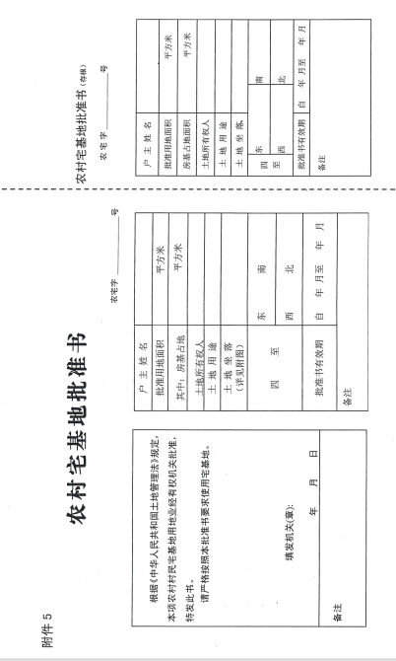
附 图 农宅字 号

宅基地坐落平面位置图
备注 | 图中需载明宅基地的具体位置、长宽、四至，并标明与永久性参照物的具体  距 离 。
填写说明：
1.编号规则：编号数字共16位，前6位数字按照《中华人民共和国行政区划代码》
(详见民政部网站www.mca.gov.cn)执行；7-9位数字表示乡镇，按GB/T10114的 规定执行；10-13位数字代表证书发放年份；14-16位数字代表证书发放序号。
2.批准书有效期：指按照本省宅基地管理有关规定，宅基地申请批准后农户必须开 工建设的时间。

